**2020 겨울방학 매주1과제 0주차 level3 :**

문제

잠겨있는 자물쇠는 격자 한 칸의 크기가 **1 x 1**인 N x N 크기의 정사각 격자 형태이고 특이한 모양의 열쇠는 **M x M** 크기인 정사각 격자 형태로 되어 있습니다.

자물쇠에는 홈이 파여 있고 열쇠 또한 홈과 돌기 부분이 있습니다. 열쇠는 회전과 이동이 가능하며 열쇠의 돌기 부분을 자물쇠의 홈 부분에 딱 맞게 채우면 자물쇠가 열리게 되는 구조입니다. 자물쇠 영역을 벗어난 부분에 있는 열쇠의 홈과 돌기는 자물쇠를 여는 데 영향을 주지 않지만, 자물쇠 영역 내에서는 열쇠의 돌기 부분과 자물쇠의 홈 부분이 정확히 일치해야 하며 열쇠의 돌기와 자물쇠의 돌기가 만나서는 안됩니다. 또한 자물쇠의 모든 홈을 채워 비어있는 곳이 없어야 자물쇠를 열 수 있습니다.

열쇠를 나타내는 2차원 배열 key와 자물쇠를 나타내는 2차원 배열 lock이 매개변수로 주어질 때, 열쇠로 자물쇠를 열수 있으면 true를, 열 수 없으면 false를 return 하도록 solution 함수를 완성해주세요.

**제한사항**

* key는 M x M(3 ≤ M ≤ 20, M은 자연수)크기 2차원 배열입니다.
* lock은 N x N(3 ≤ N ≤ 20, N은 자연수)크기 2차원 배열입니다.
* M은 항상 N 이하입니다.
* key와 lock의 원소는 0 또는 1로 이루어져 있습니다.
  + 0은 홈 부분, 1은 돌기 부분을 나타냅니다.

**입출력 예**

| **key** | **lock** | **result** |
| --- | --- | --- |
| [[0, 0, 0], [1, 0, 0], [0, 1, 1]] | [[1, 1, 1], [1, 1, 0], [1, 0, 1]] | true |

**입출력 예에 대한 설명**

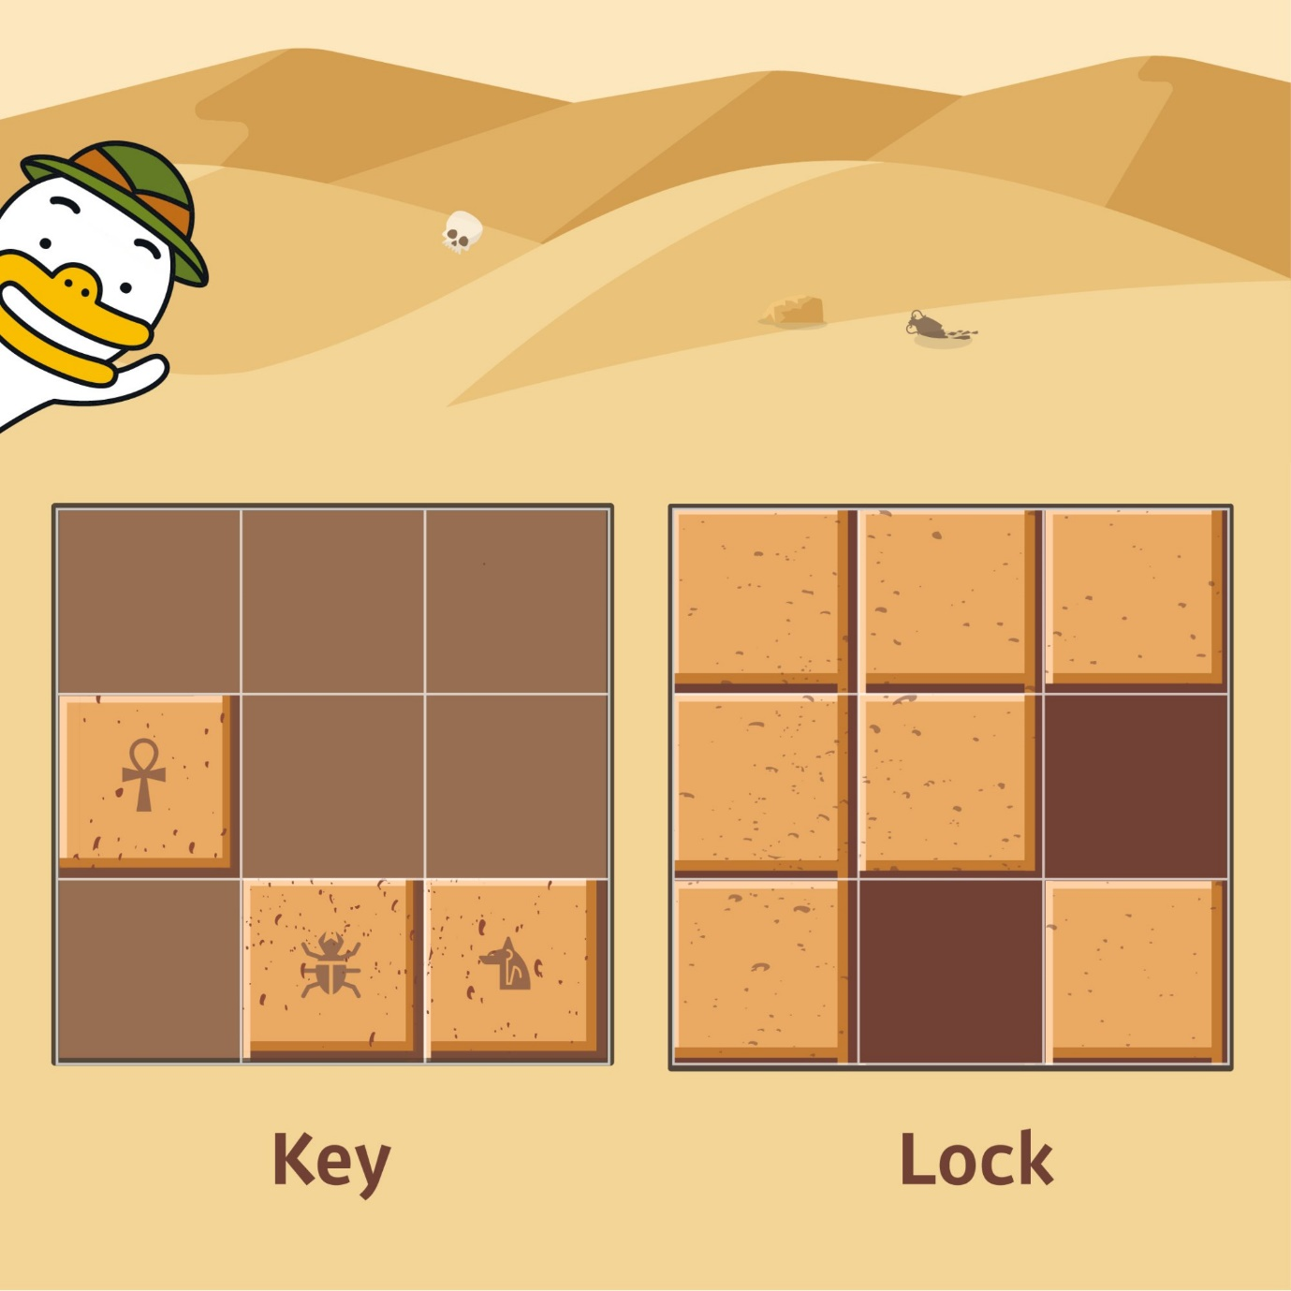

key를 시계 방향으로 90도 회전하고, 오른쪽으로 한 칸, 아래로 한 칸 이동하면 lock의 홈 부분을 정확히 모두 채울 수 있습니다.

